ФЕДЕРАЛЬНОЕ АГЕНТСТВО ЖЕЛЕЗНОДОРОЖНОГО ТРАНСПОРТА
Федеральное государственное бюджетное образовательное учреждение
высшего образования
«Петербургский государственный университет путей сообщения
Императора Александра I»
(ФГБОУ ВО ПГУПС)

Факультет «Автоматизация и интеллектуальные технологии»
Кафедра «Информатика и информационная безопасность»

Лабораторная работа № 2.1
по дисциплине
«Защита информации»

«Изучение простейших методов шифрования информации в ручном режиме»

Вариант № 7

Выполнили обучающиеся  Курс 4  Группа ИВБ-211 |  | А. Шефнер  Н.М. Егупов
Проверил |  | М.Л. Глухарев

Санкт-Петербург
2025

Оценка лабораторной работы

Показатель  оценивания | Критерии  оценивания | Шкала оценивания
Выполнение задания | Задание выполнено
Выполнение задания | Задание не выполнено
Замечания к разработанному программному обеспечению | Недостатки в работе отсутствуют или устраняются студентом в течение лабораторного занятия, на котором работа представляется к сдаче
Замечания к разработанному программному обеспечению | В работе имеются недостатки, не устраненные студентом в день сдачи лабораторной работы (в течение лабораторного занятия)
Количество баллов по результатам проверки и защиты лабораторной работы (вписывается преподавателем)

1. Задание
В ручном режиме зашифровать открытый текст методами простой замены, простой перестановки и гаммирования, используя соответствующие ключи:

Открытый текст | Ключ шифрования
Открытый текст | Подстановка | Перестановка | Гаммирование
ГНЕВ ЭТО КРАТКОВРЕМЕННОЕ БЕЗУМИЕ | 14 | 52641730 | ГОРАЦИИ

Для контроля правильности шифрования использовать программное средство ElementalCiphers.

2. Выполнение

Для выполнения лабораторной работы была разработана программа, реализующая используемые в работе алгоритмы шифрования, на языке программирования Go.
Исходный текст программы:

package main

import (
"fmt"
"os"
"strconv"
"unicode"
)

var ALPHABET = []rune("АБВГДЕЖЗИКЛМНОПРСТУФХЦЧШЩЪЫЬЭЮЯ ")

func main() {
if len(os.Args) == 1 {
printHelp()
os.Exit(64)
}

subcommand := os.Args[1]
if subcommand == "help" || subcommand == "--help" || subcommand == "-h" {
printHelp()
os.Exit(0)
}

if len(os.Args) != 4 {
fmt.Println("Incorrect number of arguments")
printHelp()
os.Exit(64)
}

input := os.Args[2]
key := os.Args[3]
inputRunes := []rune(input)
outputRunes := make([]rune, len(inputRunes))

switch subcommand {
case "replace":
offset, err := strconv.ParseInt(key, 10, 32)
if err != nil {
fmt.Println("Replace key must be integer")
os.Exit(64)
}

for i := range inputRunes {
outputRunes[i] = replaceChar(inputRunes[i], int(offset))
}

case "permute":
permutes := make([]int, len(key))
for i, r := range key {
if !unicode.IsDigit(r) {
fmt.Println("Permute key must consist only of decimal digits")
os.Exit(64)
}

permutes[i] = int(r) - '0'
}

blockSize := len(permutes)
leftover := len(inputRunes) % blockSize
if leftover != 0 {
for ; leftover < blockSize; leftover += 1 {

inputRunes = append(inputRunes, ' ')
outputRunes = append(inputRunes, ' ')
}
}

for i := 0; i < len(inputRunes); i += blockSize {
for j := 0; j < blockSize; j += 1 {
offset := permutes[j]
outputRunes[i+offset] = inputRunes[i+j]
}
}

case "gamming":
gamma := []rune(key)
gammaIndices := make([]int, len(gamma))
for i := 0; i < len(gammaIndices); i += 1 {
index, _ := alphabetIndex(gamma[i])
gammaIndices[i] = index
}

for i := 0; i < len(inputRunes); i++ {
gammaIndex := gammaIndices[rem(i, len(gammaIndices))]
inputIndex, _ := alphabetIndex(inputRunes[i])
if gammaIndex != -1 && inputIndex != -1 {
newIndex := gammaIndex ^ inputIndex
outputRunes[i] = ALPHABET[newIndex]
} else {
outputRunes[i] = inputRunes[i]
}
}

default:
fmt.Printf("Unknown cipher `%s`\n", subcommand)
printHelp()
os.Exit(64)
}

fmt.Println(string(outputRunes))
}

func printHelp() {
fmt.Println("Usage: ./program <cipher> <input> <key>")
fmt.Println("Possible ciphers:")
fmt.Println(" - replace")
fmt.Println(" - permute")
fmt.Println(" - gamming")
}

func replaceChar(c rune, offset int) rune {
index, ok := alphabetIndex(c)
if !ok {
return c
}

index = rem(index+offset, len(ALPHABET))
return ALPHABET[index]
}

func alphabetIndex(c rune) (index int, ok bool) {
for i, r := range ALPHABET {
if r == c {
return i, true
}
}

return -1, false
}

func rem(a int, b int) int {
rem := a % b
if rem < 0 {
rem += b
}
return rem
}

Пример вывода программы:
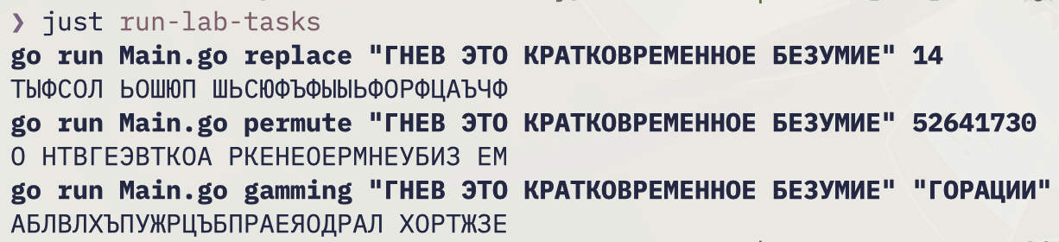
2.1. Зашифрование методом подстановки
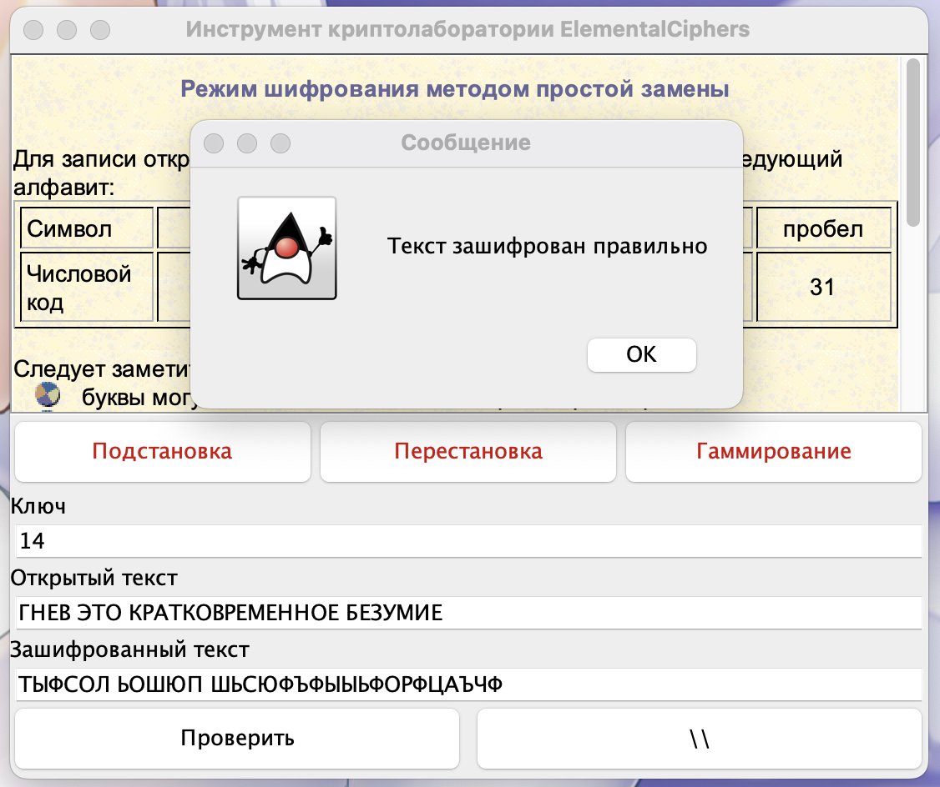

2.2. Зашифрование методом перестановки
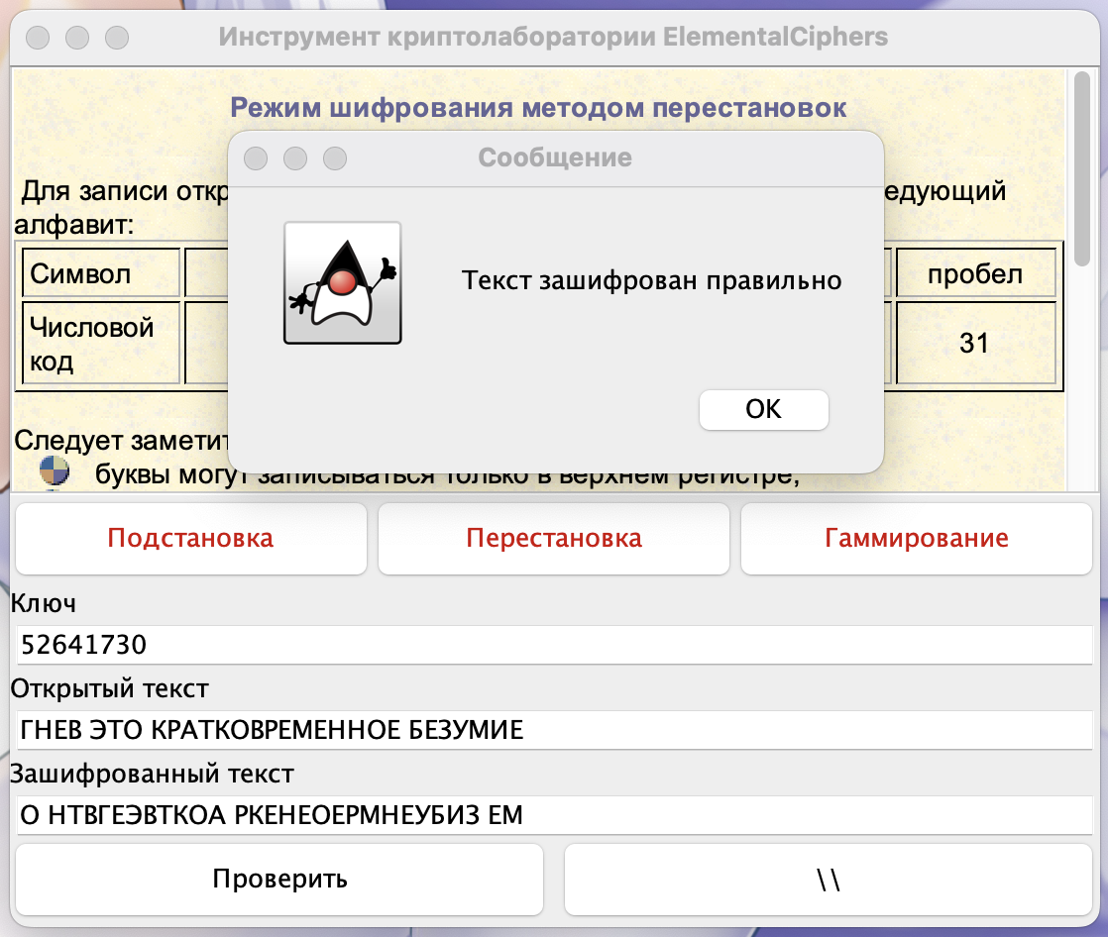

2.3. Зашифрование методом гаммирования
